יחידה 11: פרק ג משנה ה
דיני האתרוג
אֶתְרוֹג הַגָּזוּל, וְהַיָּבֵשׁ – פָּסוּל.
שֶׁל אֲשֵׁרָה, וְשֶׁל עִיר הַנִּדַּחַת – פָּסוּל.
שֶׁל עָרְלָה – פָסוּל.
שֶׁל תְרוּמָה טְמֵאָה – פָסוּל.
שֶׁל תְרוּמָה טְהוֹרָה – לֹא יִטֹּל,
וְאִם נָטַל – כָּשֵׁר.
שֶׁל דְמַאי – בֵּית שַׁמַּאי פּוֹסְלִין, וּבֵית הִלֵּל – מַכְשִׁירִין.
שֶׁל מַעֲשֵׂר שֵׁנִי בִירוּשָׁלַיִם – לֹא יִטֹּל,
וְאִם נָטַל – כָּשֵׁר.

משימה 1
השלימו את הטבלה. להלן הוראות למילוי הטבלה:
- זהו את מילות הדין במשנה וסמנו אותן בצבע ירוק (10 מילות דין).
- העתיקו את מילות הדין הצבועות לטבלה.
- זהו את האומרים במשנה וסמנו אותם באדום (שני אומרים).
- העתיקו את האומרים לטבלה.
- חשבו לאיזה חלק מחמשת מאפייני המשנה שייכות המילים שעדיין לא זיהיתם, ושבצו אותן במקום הנכון בטבלה.
כותרת | אומר | מקרה | דין | טעם
אתרוג | תנא קמא | הַגָּזוּל | _______
אתרוג | תנא קמא | _______ | _______
אתרוג | תנא קמא | _______ | _______
אתרוג | תנא קמא | וְשֶׁל עִיר הַנִּדַּחַת | _______
אתרוג | תנא קמא | _______ | _______
אתרוג | תנא קמא | שֶׁל תְרוּמָה _______ | _______
אתרוג | תנא קמא | שֶׁל תְרוּמָה _______ | _______
אתרוג | תנא קמא | וְאִם נָטַל | _______
אתרוג | _______ | שֶׁל _______ | _______
אתרוג | _______ | שֶׁל _______ | _______
אתרוג |  | שֶׁל _______ בִירוּשָׁלַיִם | _______
אתרוג |  | וְאִם נָטַל | _______

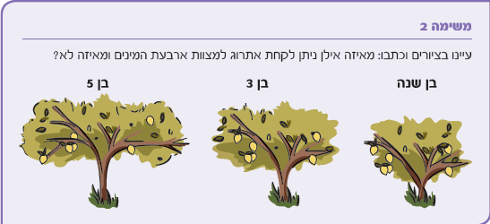
משימה 3
סמנו נכון או לא נכון בנוגע לכל משפט:
- את התרומה אוכלים רק הכוהנים. נכון / לא נכון.
- את המעשר השני אוכלים רק הכוהנים. נכון / לא נכון.

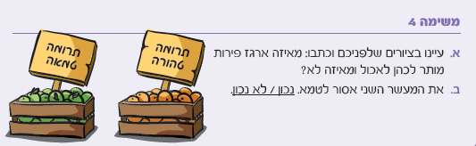

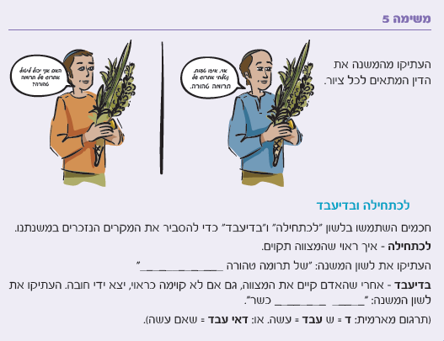

משימה 6
סמנו את המשפט המסביר בצורה הנכונה ביותר את המחלוקת בין בית שמאי לבית הלל:
- גם בית שמאי וגם בית הלל מכשירים אתרוג של דמאי.
- גם בית שמאי וגם בית הלל פוסלים אתרוג של דמאי.
- בית שמאי מכשירים אתרוג של דמאי ובית הלל פוסלים.
- בית שמאי פוסלים אתרוג של דמאי ובית הלל מכשירים.

ענו על ההגדרות ומצאו בתפזורת את התשובות:
- הפרי עליו מדברת המשנה.
- אחת ממתנות הכהונה שניתנות לכוהנים, מהיבול החקלאי הגדל בארץ ישראל.
- אחד המעשרות שמפרישים מהיבול שגדל בארץ ישראל. הבעלים של יבול זה מעלה אותו לירושלים, שם הוא יכול לאכול אותו.
- פירות שיש ספק אם הופרשו מהם תרומות ומעשרות, אסור לאוכלם עד שיפרישו מהם את התרומות והמעשרות. לפני ההפרשה פירות אלו מותרים באכילה רק לעניים.
- כינוי לפירות האילן בשלוש השנים הראשונות לנטיעתו. פירות אלה אסורים באכילה ובהנאה.
- מילה נרדפת ל"גנוב".
- שם של עץ המשמש לעבודה זרה.
- ההבדל בין האתרוג לשאר המינים: הוא _______ והם ________.

ב | ח | ל | מ | ת | א | פ | ו
י | ש | ו | י | ד | נ | ב | ר
נ | ד | ז | ס | ע | מ | ו | פ
ש | ח | ג | ו | ר | ת | א | ר
ר | ס | מ | ד | ל | ר | ה | י
ש | א | ש | ר | ה | ו | ע | ג
ע | י | ט | כ | ז | מ | ט | ק
מ | פ | ג | צ | ל | ה | א | נ


